Use case Diagram:

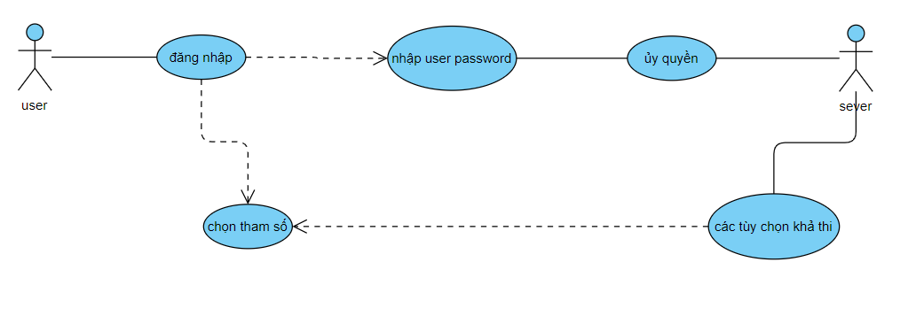

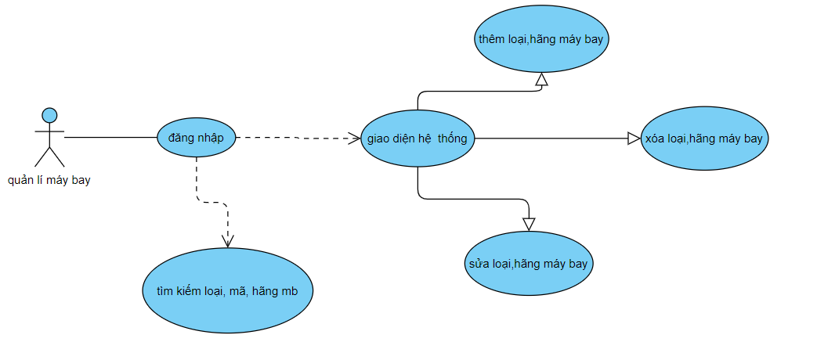

Đặc tả Usecase :

+ Đăng Nhập:

- Tóm tắt: Use case này mô tả cách một người dùng đăng nhập vào Hệ thống quản lý hệ thống bán vé máy bay.

- Dòng sự kiện chính: Use case này bắt đầu khi một actor muốn đăng nhập vào Hệ thống quản lý bán vé máy bay.

  Hệ thống yêu cầu actor nhập tên và mật khẩu.

  Hệ thống kiểm chứng tên và mật khẩu được nhập.

Thông báo thành công và cho phép actor đăng nhập vào hệ thống, hệ thống sẽ phân quyền người dùng theo từng loại nhân viên và quản lí.

- Dòng sự kiện phụ: Nếu trong Dòng sự kiện chính, actor nhập sai tên hoặc mật khẩu, hệ thống sẽ hiển thị một thông báo lỗi. Actor có thể chọn trở về đầu của Dòng sự kiện chính hoặc hủy bỏ việc đăng nhập, lúc này use case kết thúc. Hệ thống chỉ cho phép nhập sai tên hoặc mật khẩu tối đa 3 lần, sau đó tài khoản này sẽ bị khóa tạm thời, nhân viên lien lạc với người quản trị để giải quyết.

-Điệu kiện tiên quyết: không có

- Điều kiện hậu quyết: Nếu use case thành công, actor lúc này đã đăng nhập vào hệ thống. Nếu không trạng thái hệ thống không thay đổi.

+ Quản lí Máy Bay:

- Tóm tắt: use case này cho phép người quản trị quản lí thông tin các loại máy bay trong hệ thống bao gồm: thêm, sửa, xóa các loại máy bay hay các hãng máy bay.

- Dòng sự kiện chính: use case này được thức hiện khi người quản trị muốn thêm, sửa, xóa các loại máy bay

Người quản trị chọn chức năng quản lí máy bay

Hệ thống hiển thị giao diện quản lí may bay

Người quản trị chọn chức năng cần thi hành và thực hiện chúng

-Dòng sự kiện phụ: không có

-Điều kiện tiên quyết: Người quản trị phải đăng nhập vào hệ thống trước khi use case bắt đầu

-Điều kiện hậu quyết: nếu use case thực hiện thành công thì các loại, hãng máy bay sẽ được cập nhật lại. Ngược lại trạng thái hệ thống không thay đổi